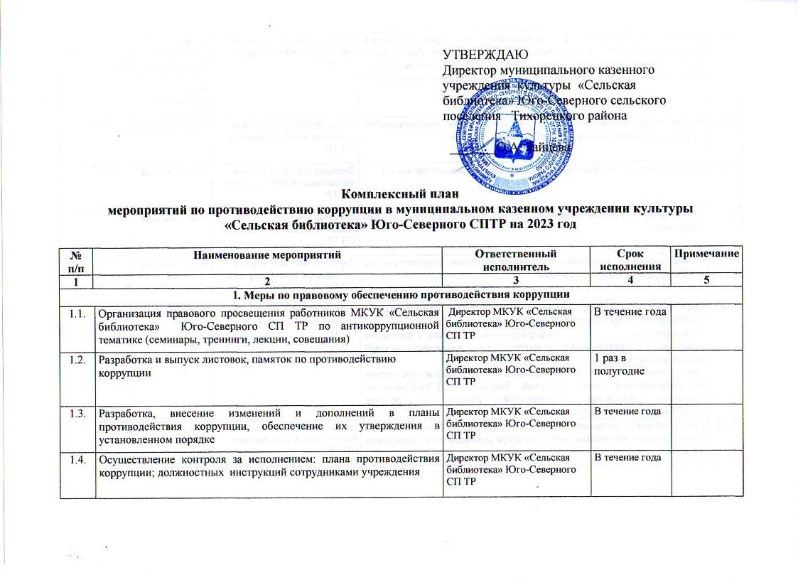
УТВЕРЖДАЮ
Директор муниципального казенного учреждения культуры «Сельская библиотека» Юго-Северного сельского
поселения Тихорецкого района

_______О.А. Зайцева

Комплексный план
мероприятий по противодействию коррупции в муниципальном казенном учреждении культуры
«Сельская библиотека» Юго-Северного СПТР на 2023 год

№  п/п | Наименование мероприятий |  | Ответственный исполнитель | Срок  исполнения | Примечание
1 | 2 |  | 3 | 4 | 5
1. Меры по правовому обеспечению противодействия коррупции
1.1. |  | Организация правового просвещения работников МКУК «Сельская библиотека» Юго-Северного СП ТР по антикоррупционной тематике (семинары, тренинги, лекции, совещания) | Директор МКУК «Сельская библиотека» Юго-Северного СП ТР | В течение года
1.2. |  | Разработка и выпуск листовок, памяток по противодействию  коррупции | Директор МКУК «Сельская библиотека» Юго-Северного СП ТР | 1 раз в полугодие
1.3. |  | Разработка, внесение изменений и дополнений в планы противодействия коррупции, обеспечение их утверждения в установленном порядке | Директор МКУК «Сельская библиотека» Юго-Северного СП ТР | В течение года
1.4. |  | Осуществление контроля за исполнением: плана противодействия коррупции; должностных инструкций сотрудниками учреждения | Директор МКУК «Сельская библиотека» Юго-Северного СП ТР | В течение года
1.5. |  | Внесение изменений и дополнений в организационно-распорядительную документацию МКУК «Сельская библиотека» Юго-Северного СП ТР, правовая экспертиза внутренних локальных актов, регламентирующих деятельность предприятий и учреждений | Директор МКУК «Сельская библиотека» Юго-Северного СП ТР | По мере необходимости или по фактам, отраженным в актах по результатам проверок
1.6. |  | Недопущение составления и подписания неофициальной отчетности, использования поддельных документов | Директор МКУК «Сельская библиотека» Юго-Северного СП ТР | В течение года
1.7. |  | Сотрудничество организации с правоохранительными органами | Директор МКУК «Сельская библиотека» Юго-Северного СП ТР | В течение года
1.8. |  | Мониторинг изменений законодательства в области противодействия коррупции | Директор МКУК «Сельская библиотека» Юго-Северного СП ТР | В течение года
1.9. |  | Ознакомление работников с нормативными документами по антикоррупционной деятельности | Директор МКУК «Сельская библиотека» Юго-Северного СП ТР | В течение года
1.10 |  | Реализация антикоррупционных мероприятий, направленных на профилактику и противодействие коррупции, в том числе:  - размещение на информационных стендах учреждения печатных агитационных материалов антикоррупционной направленности;  - подготовка и размещение информации о деятельности учреждения на официальном сайте сельской библиотеки Юго-Северного сельского поселения Тихорецкого района в разделе «Противодействие коррупции» | Директор МКУК «Сельская библиотека» Юго-Северного СП ТР | В течение года
1.11 |  | Предоставление сведений о доходах, расходах, об имуществе и обязательствах имущественного характера руководителя учреждения и членов его семьи | Директор МКУК «Сельская библиотека» Юго-Северного СП ТР | Ежегодно
1.12. |  | Обеспечение контроля за информацией из различных источников (публикации, средства массовой информации, сайт сельской библиотеки Юго-Северного сельского поселения) и анализ обращений граждан, содержащих сведения о проявлении фактов коррупции и злоупотреблениях должностными полномочиями сотрудниками МКУК «СБ» Юго-Северного СП ТР и своевременное принятие соответствующих мер. | Директор МКУК «Сельская библиотека» Юго-Северного СП ТР | По фактам, изложенным в публикациях, обращениях граждан
1.13. |  | Проведение закупок для муниципальных нужд учреждения в соответствии с требованиями Федерального закона от 5 апреля 2013 года № 44-ФЗ «О контрактной системе в сфере закупок товаров, работ, услуг для обеспечения государственных и муниципальных нужд» | Директор МКУК «Сельская библиотека» Юго-Северного СП ТР | В течение года
1.14. |  | Мониторинг соблюдения требований Федерального закона от 05.04.2013 №44-ФЗ «О контрактной системе в сфере закупок товаров, работ, услуг для обеспечения государственных и муниципальных нужд» в целях противодействия коррупции | Директор МКУК «Сельская библиотека» Юго-Северного СП ТР | В течение года
1.15. |  | Размещение информации о ходе реализации плана в разделе «Противодействие коррупции» на странице официального сайта сельской библиотеки Юго-Северного сельского поселения Тихорецкого района в информационно-телекоммуникационной сети «Интернет» | Директор МКУК «Сельская библиотека» Юго-Северного СП ТР | В течение года
1.16. |  | Проведение проверок исполнения плана противодействия коррупции | Директор МКУК «Сельская библиотека» Юго-Северного СП ТР | В течение года
1.17. |  | Обобщение результатов проверок органов внутреннего и внешнего контроля по видам нарушений, формирование комплекса мер по профилактике различных видов нарушений, выявленных в результате проверок, принятие своевременных мер по их устранению | Директор МКУК «Сельская библиотека» Юго-Северного СПТР | по мере необходимости или по фактам, отраженным в актах по результатам проверок
1.18. |  | Проведение разъяснительной работы с работниками МКУК «СБ» Юго-Северного СП ТР» по действующей системе оплаты труда, выплатах социального характера | Директор МКУК «Сельская библиотека» Юго-Северного СПТР | В течение года
1.19. |  | Осуществление принципа коллегиальности при осуществлении выплат стимулирующего характера работникам учреждения | Директор МКУК «Сельская библиотека» Юго-Северного СП ТР | В течение года
1.20. |  | Обеспечение контроля за целевым использованием имущества, находящимся в оперативном управлении | Директор МКУК «Сельская библиотека» Юго-Северного СП ТР | В течение года
1.21. |  | Мониторинг и анализ выполнения плана по предупреждению коррупционных проявлений в МКУК «СБ» Юго-Северного СП ТР | Директор МКУК «Сельская библиотека» Юго-Северного СП ТР | В течение года
1.22. |  | Контроль за соблюдением работниками режима рабочего времени, установленного Правилами внутреннего трудового распорядка | Директор МКУК «Сельская библиотека» Юго-Северного СП ТР | В течение года
2. Взаимодействие с гражданами, обеспечение доступности к информации о деятельности МКУК «СДК Юго-Северного СП ТР»
2.1. |  | Обеспечение доступности информации о деятельности учреждения | Директор МКУК «Сельская библиотека» Юго-Северного СП ТР | В течение года
2.2. |  | Организация личного приема граждан директором МКУК «Сельская библиотека» Юго-Северного СП ТР | Директор МКУК «Сельская библиотека» Юго-Северного СП ТР | В течение года
2.3. |  | Проведение анализа обращений граждан и организаций в целях выявления информации о коррупционных проявлениях | Ответственный за работу по профилактике и противодействию коррупции | В течение года

